THIẾT KẾ HOẠT ĐỘNG HỌC
Lĩnh vực phát triển : PTTC- KNXH
Đề tài : “Bé bảo vệ hành tinh xanh”
Chủ đề : Hiện tượng tự nhiên
Đối tượng : 5 – 6 tuổi
Người soạn : Vũ Thị Hương
Người dạy: Vũ Thị Hương
Đơn vị: Trường mầm non Tam Cường

I. MỤC ĐÍCH- YÊU CẦU
1. Kiến thức:- Trẻ biết ý nghĩa của “Ngày Trái Đất”
- Trẻ biết hành vi vứt rác và phân loại rác đúng cách để bảo vệ môi trường.
- Trẻ biết tác hại của việc vứt rác bừa bãi.
2. Kĩ năng: - Rèn kĩ năng sống thực hiện một số công việc vừa sức để bảo vệ môi trường.
- Phát triển kĩ năng thảo luận, hợp tác, làm việc nhóm.
- Rèn trẻ nói rõ ràng mạch lạc, nói đủ câu.
3. Thái độ:- Trẻ hứng thú tham gia hoạt động.
- Trẻ yêu thiên nhiên, thích bảo vệ và giữ gìn môi trường sống.
II. CHUẨN BỊ:
- Găng tay, khẩu trang, túi nilong.
- Thùng rác 3 màu xanh đỏ vàng.
- Video phân loại thùng rác.
- Nhạc bài: Trái Đất này là của chúng mình.
- Sân trường có một số loại rác thải chưa được dọn dẹp.
III. TIẾN HÀNH:
*Hoạt động 1: Trái đất của chúng mình
- Hát Trái đất này là của chúng mình.
- Cô giới thiệu: Có một ngày rất đặc biệt để mọi người thêm yêu quý và bảo vệ Trái Đất của chúng mình. Các con có biết đó là ngày gì không?( Ngày Trái Đất)
- Trò chuyện về “ Ngày Trái Đất”.
+ Ngày Trái Đất là ngày nào?( Ngày 22/4)
+ Ngày Trái Đất là ngày để làm gì? ( Ngày Trái Đất là ngày nâng cao nhận thức và ý thức bảo vệ môi trường)
*Hoạt động 2:. Hưởng ứng ngày “Trái Đất”
- Trẻ nêu các hoạt động trong “ Ngày trái đất” theo nhóm: Nhặt rác, trồng cây xanh,….
- Tình huống vứt rác bừa bãi thì môi trường sẽ như thế nào?
- Rác được phân loại như thế nào? Tại sao phải phân loại rác?
- Trẻ nêu các cách phân loại rác theo ý kiến từng nhóm.
*Hoạt động 3: Chia sẻ về rác từ đâu mà có?
- Từng nhóm chia sẻ về cách thu gom và phân loại rác.
- Các nhóm khác hỏi thêm và nhận xét.
- Cô lắng nghe và gợi ý: Con thu gom được những loại rác gì? Rác từ đâu mà có? Nên làm gì với loại rác này?
- Trẻ xem video bạn nhỏ phân loại rác vào thùng:
*Hoạt động 4: Phân loại rác
- Nói cách phân loại
- Làm thế nào để vứt rác đúng cách?
+ Thùng rác màu xanh đựng rác gì? Trẻ kể tên rác hữu cơ mà trẻ thu được?
+ Thùng rác màu đỏ đựng rác gì? Trẻ kể tên rác vô cơ mà trẻ thu được?
+ Thùng rác màu vàng đựng rác gì? Trẻ kể tên rác tái chế mà trẻ thu được?
- Thử thách hành động của chúng ta:
- 3 nhóm trẻ tiếp tục đi thu gom và phân loại rác.
+ Đeo găng tay và túi nilon đi thu gom rác trong sân trường.
+ Phân loại vào thùng rác thông minh của nhóm (Xanh, đỏ, vàng)
+ Kiểm tra kết quả.
*Hoạt động 5: Đánh giá phân loại rác
- Trẻ nhận xét kết quả từng nhóm.
- Nêu cách xử lý rác của từng nhóm (Cô quan sát, lắng nghe nhận xét cùng trẻ).

Người duyệt Người soạn
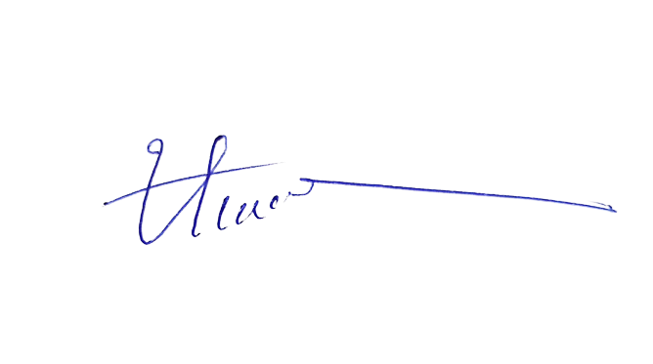
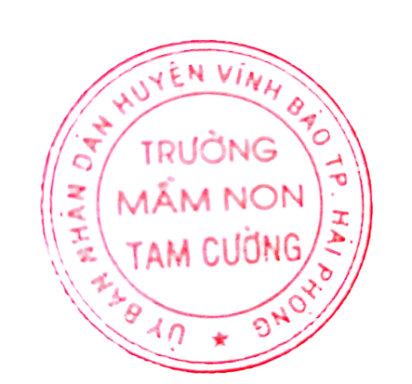

Lương Thị Thu Hương Vũ Thị Hương

